**ΘΕΜΑΤΑ ΠΑΝΕΛΛΑΔΙΚΏΝ 10ΟΥ  ΚΕΦΑΛΑΙΟΥ**

**2012 ΕΠΑΛ**

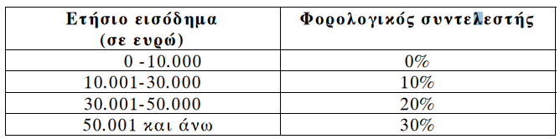∆ίνεται ο παρακάτω πίνακας που αφορά την φορολογία εισοδήματος.

**∆1.** Ο πολίτης Α και ο πολίτης Β δηλώνουν ετήσιο εισόδημα 25.000 ευρώ και 60.000 ευρώ αντίστοιχα. Να υπολογιστεί ο φόρος που θα πληρώσει ο καθένας, με βάση την παραπάνω κλίμακα φορολογίας εισοδήματος. Μονάδες 12

**∆2.** Ο καθένας από τους παραπάνω δύο πολίτες αγοράζει ένα αυτοκίνητο αξίας 10.000 ευρώ. Πληρώνει επιπλέον φόρο δαπάνης, που υπολογίζεται με φορολογικό συντελεστή 10%. Να υπολογίσετε το φόρο δαπάνης. (Μονάδες 2) Να υπολογίσετε το φόρο αυτό ως ποσοστό στο εισόδημα των πολιτών Α και Β. (Μονάδες 8) Ποιο είναι το συμπέρασμά σας για την αναλογικότητα του φόρου δαπάνης ως προς το εισόδημά τους; (Μονάδες 3) (Το αποτέλεσμα των υπολογισμών να φτάνει μέχρι ένα (1) δεκαδικό ψηφίο). Μονάδες 13

**2016 ΕΠΑΛ ΠΑΛΑΙΟ ΣΥΣΤΗΜΑ**

∆ίνεται ο παρακάτω πίνακας που αφορά στη φορολογία εισοδήματος.

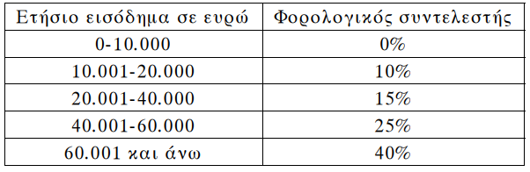

**∆1.** Ο πολίτης Κ και ο πολίτης Λ έχουν ετήσιο εισόδημα 30.000 ευρώ και 50.000 ευρώ αντίστοιχα. Να υπολογίσετε το φόρο που θα πληρώσει ο καθένας με βάση την παραπάνω κλίμακα φορολογίας εισοδήματος. Μονάδες 14

**∆2**. Ο καθένας από τους παραπάνω δύο πολίτες αγοράζει ένα αυτοκίνητο αξίας 6.000 ευρώ. Πληρώνει επιπλέον φόρο δαπάνης, που υπολογίζεται με φορολογικό συντελεστή 20%. α) Να υπολογίσετε το φόρο δαπάνης που θα πληρώσει καθένας από τους δύο πολίτες (μον. 3). β) Να υπολογίσετε το φόρο δαπάνης ως ποσοστό στο εισόδημα των πολιτών Κ και Λ (μον. 8). (Το αποτέλεσμα των υπολογισμών να φτάνει μέχρι ένα (1) δεκαδικό ψηφίο). Μονάδες 11

**2017 ΕΠΑΛ**

Δίνεται ο παρακάτω πίνακας που αφορά τη φορολογία εισοδήματος:

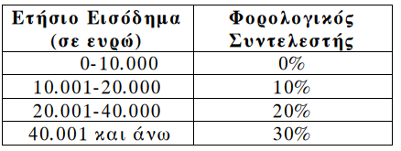

**Δ1.** Ο πολίτης Α δήλωσε ετήσιο εισόδημα 50.000 ευρώ. Να υπολογίσετε το φόρο που θα πληρώσει με βάση την παραπάνω κλίμακα εισοδήματος. Μονάδες 8

**Δ2.** Ο πολίτης Β, σύμφωνα με το ετήσιο εισόδημά του, πλήρωσε φόρο 2.000 ευρώ με βάση την παραπάνω κλίμακα εισοδήματος. Να υπολογίσετε το εισόδημα που δήλωσε. Μονάδες 6 **Δ3.** Καθένας από τους παραπάνω δύο πολίτες αγοράζει ένα αυτοκίνητο αξίας 12.000 ευρώ. Πληρώνει επιπλέον φόρο δαπάνης που υπολογίζεται με φορολογικό συντελεστή 10%.

α) Να υπολογίσετε το φόρο δαπάνης (μον. 2).

β) Να υπολογίσετε το φόρο δαπάνης ως ποσοστό στο εισόδημα των πολιτών Α και Β (μον. 4).

γ) Με βάση τα προηγούμενα αποτελέσματα ποιο είναι το συμπέρασμά σας για την αναλογικότητα του φόρου δαπάνης ως προς το εισόδημα των πολιτών Α και Β (μον. 5).

**Μονάδες 11**